مــذكــرات الأستـــــاذ : يـعـــقـــوب طـــــارق
: .....

المستــوى: الثانــــيـــة متــــــوســـط | المـــــادة : ريـــاضيــات
ميـــدان التعلم: أنشطة عددية  الـــــوحـــــدة التعــليــمية : مفهوم معادلة .  المـــــــوضــــــــوع : انتاج و استعمال عبارة حرفية . |  | المراجع: الكتاب المدرسي ، المنهاج ، الوثيقة المرافقة  الوسائل: سبورة
الكفاءات المستهدفة : معرفة انتاج و استعمال عبارة حرفية .
المراحل | سير الدرس | الزمن | ملاحظات وتعاليق
تهيئة | استحضر مكتسباتي  ثمن قلم رصاص هو 10 دج .  اكتب العبارة الحرفية المناسبة التي تترجم هذا الحساب ، ثم احسب ثمن 5 أقلام . |  | ـ تذكير بكيفية انتاج عبارة حرفية تترجم حساب ما  مــراقبــــــة الأعمـــال  مقارنة الإجراءات المختلفة و الأخطاء المرتكبة.  معـــالجــــة الأخطــاء  ــ توضيح و تبسيط كيفية الوصول لإنتاج و استعمال عبارة حرفية .
الأنشطة  تقديم الوضعية  +  فترة البحث | نشاط :  ـ قرر مجموعة من شباب الحي إقامة مأدبة إفطار رمضاني جماعي في الساحة العمومية .  فقرروا وضع طاولات مربعة الشكل ، بوضعها واحدة جنب الأخرى ، بحيث يمكن وضع كرسيّ على كلّ ضلع حرّ منها . أرادوا أن يجدوا صيغة لحساب عدد الأماكن المتوفّرة ، تبعا لعدد الطاولات الموضوعة .  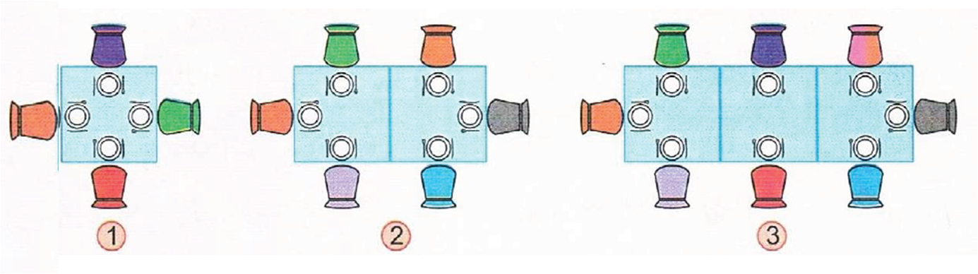  1/ ـ ماهو عدد الأماكن المتوفّرة عند وضع طاولة واحدة ؟ طاولتين ؟ 3 طاولات ؟  2/ لو فرضنا عدد الطاولات بالحرف $x$ .  أ) ــ جد عبارة حرفية تمكننا من حساب عدد الكراسي بمعلومية عدد الطاولات ( بـــدلالــــة $x$ ) .  ب) ــ ماهو عدد الأماكن المتوفّرة عند وضع 10 طاولات ، 18 طاولة ؟
فترة العرض  والمناقشة | عرض بعض الإجابات المقترحة على السبورة ومناقشتها مع التلاميذ مع تصحيح  الأخطاء المرتكبة ومعالجتها .
معارف  حوصلة الأعمال المنجزة | معرفة :  العبارة الحرفية :  العبارةالحرفية هي عبارة تكون بعض الأعداد فيها ممثّلة بحروف .  مثال1 :  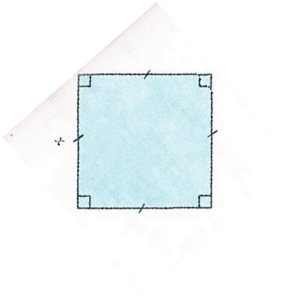  يمثّل الشّكل مربعا طول ضلعه $x$ .  نعبّر عن محيط هذا المربّع بالعبارة الحرفية : $4 × x$ أو $4 x$  من أجل : $x = 3$ فإنّ محيط المرّبع هو $4×3$ أي 12  ملاحظة :  يمكن الاستغناء عن الإشارة × عندما تكون أمام حرف أو قوس .  مثال2 :  بسّط الكتابات الآتية : $7×a$ ، $5×\left(a+1\right)$ ، $6×a+2×b$ .  نكتب : $7 a$ ، $5\left(a+1\right)$ ، $6a+2b$ |  | - حـوصلة المـعرفـة مـن طرف عـدد من التلامـيذ  .
استثمار  المعارف | تدريب :  ـ في ناد رياضي ، ندفع مبلغ 2000 DA للاشتراك السّنوي .  و 150 DA مقابل كل ّ حصّة .  1/ ـ عبّر عن الوضعية بعبارة حرفية مناسبة .  2/ ـ احسب المبلغ اللازم مقابل 10 حصص ، 40 حصة . |  | وظيفة .م  01 و 05 و 11 ص 62  14 و 19 و 23 ص 63

مــذكــرات الأستـــــاذ : يـعـــقـــوب طـــــارق
: .....

المستــوى: الثانــــيـــة متــــــوســـط | المـــــادة : ريـــاضيــات
ميـــدان التعلم: أنشطة عددية  الـــــوحـــــدة التعــليــمية : مفهوم معادلة .  المـــــــوضــــــــوع : اختبار صحة مساواة أو متباينة . |  | المراجع: الكتاب المدرسي ، المنهاج ، الوثيقة المرافقة  الوسائل: سبورة
الكفاءات المستهدفة : معرفة اختبار صحة مساواة أو متباينة .
المراحل | سير الدرس | الزمن | ملاحظات وتعاليق
تهيئة | استحضر مكتسباتي  اعطاء أمثلة مباشرة على السبورة . |  | ـ تذكير بكيفية انتاج و استعمال عبارة حرفية  مــراقبــــــة الأعمـــال  مقارنة الإجراءات المختلفة و الأخطاء المرتكبة.  معـــالجــــة الأخطــاء  ــ لاختبار صحة مساواة أو متباينة نعوض المجهول بقيمته ، ونتحقق من صحتها .
الأنشطة  تقديم الوضعية  +  فترة البحث | نشاط :  يمثّل الشكل المقابل كفتي ميزان في وضع توازن .  يوجد على احدى الكفتين 3 مكعبات متماثلة و على الكفة الأخرى  جلتين متماثلتين و عيار كتلته 200g .  تترجم الوضعية بالعبارة : $3×c=2×b+200$  1/ ـ ماذا يمثّل كل من الحرفين b و c ؟  2/ ـ هل يكون الميزان في توازن عندما تكون كتلة الجلة 10g وكتلة المكعّب 70g ؟  3/ ـ هل يكون الميزان في توازن عندما تكون كتلة الجلة 20g و كتلة المكعّب 80g ؟
فترة العرض  والمناقشة | عرض بعض الإجابات المقترحة على السبورة ومناقشتها مع التلاميذ مع تصحيح  الأخطاء المرتكبة ومعالجتها .
معارف  حوصلة الأعمال المنجزة | معرفة :  اختبار صحة مساواة أو متباينة :  ـ نعني باختبار صحة مساواة عبارتين حرفيتين تعويض الحروف فيهما بأعداد لمعرفة إن كانت هذه المساواة صحيحة أم خاطئة من أجل هذه الأعداد .  مثال1 : المساواة : $x+5=3x-7$ خاطئة من أجل : $x=2$ و صحيحة من أجل $x=6$ .  ــ نعني باختبار صحة متباينة تعويض الحروف فيها بأعداد لمعرفة إن كانت هذه المتباينة صحيحة أم خاطئة  من أجل هذه الأعداد .  مثال2 : المتباينة $4+6x<27$ صحيحة من أجل $x=3$ وخاطئة من أجل $x=4$ |  | - حـوصلة المـعرفـة مـن طرف عـدد من التلامـيذ  .
استثمار  المعارف | تدريب :  بيّن في مايلي ، إن كانت كلّ مساواة أو متباينة صحيحة أم خاطئة من أجل القيمة المعطاة .  ا) $x\left(x+1\right)=4x-1$ من أجل $x=2$ .  ب) $7×x+8=12×x-4$ من أجل $x=6$ .  جـ) $\frac{x}{2}-3>6-x$ من أجل $x=4$ . |  | وظيفة .م  25 و 27 و 31  ص 63 ، 64
مــذكــرات الأستـــــاذ : يـعـــقـــوب طـــــارق
: .....

المستــوى: الثانــــيـــة متــــــوســـط | المـــــادة : ريـــاضيــات
ميـــدان التعلم: أنشطة عددية  الـــــوحـــــدة التعــليــمية : مفهوم معادلة .  المـــــــوضــــــــوع : حل المعادلات من الشكل $a÷x=b$. |  | المراجع: الكتاب المدرسي ، المنهاج ، الوثيقة المرافقة  الوسائل: سبورة
الكفاءات المستهدفة : معرفة حل المعادلات من الشكل $a÷x=b$ حيث a و b عددان عشريان معلومان في وضعيات بسيطة .
المراحل | سير الدرس | الزمن | ملاحظات وتعاليق
تهيئة | استحضر مكتسباتي  اعطاء أمثلة مباشرة على السبورة . |  | ـ تذكير بكيفية انتاج و استعمال عبارة حرفية  مــراقبــــــة الأعمـــال  مقارنة الإجراءات المختلفة و الأخطاء المرتكبة.  معـــالجــــة الأخطــاء  ــ لاختبار صحة مساواة أو متباينة نعوض المجهول بقيمته ، ونتحقق من صحتها .
الأنشطة  تقديم الوضعية  +  فترة البحث | نشاط :  إليك الوضعيات التالية :  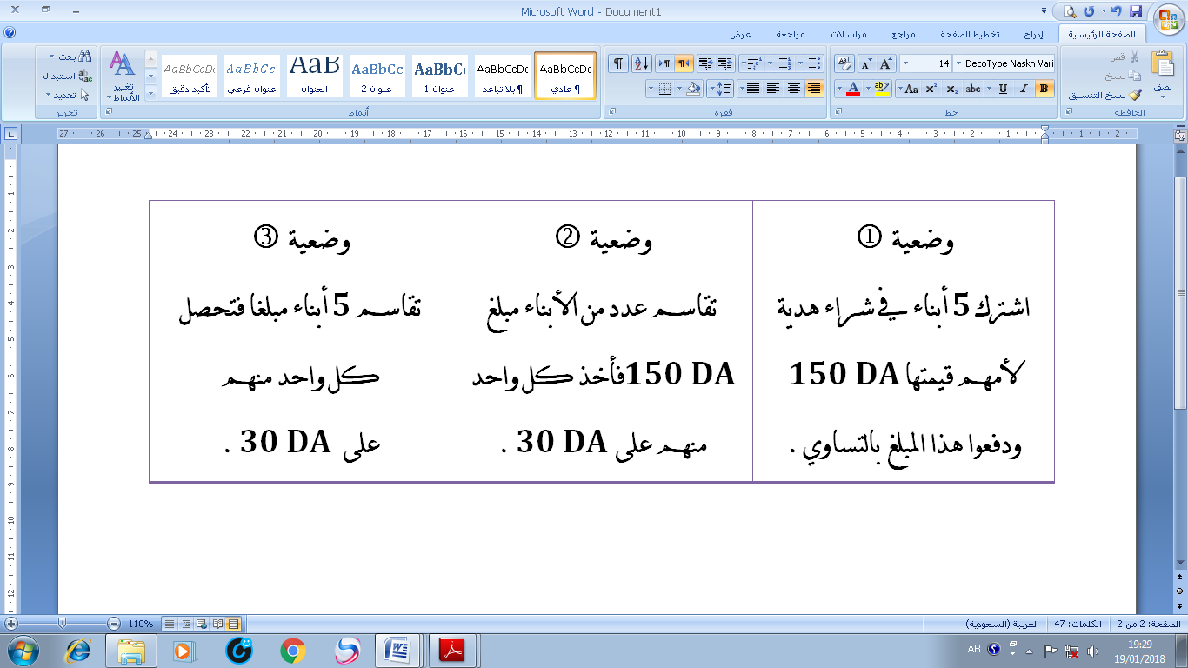  1/ ـ من بين المساويات الآتية ، عيّن المساواة المترجمة لكل وضعية .  $\frac{x}{5}=30$ ، $5×x=150$ ، $\frac{150}{x}=30$ .  2/ ـ اجر الحساب لتعيين المجهول في هذه المعادلة $\frac{150}{x}=30$ .  ـ نقول عن كل مساواة من المساويات السابقة التي تتضمن مجهولا ، معادلة .
فترة العرض  والمناقشة | عرض بعض الإجابات المقترحة على السبورة ومناقشتها مع التلاميذ مع تصحيح  الأخطاء المرتكبة ومعالجتها .
معارف  حوصلة الأعمال المنجزة | معرفة :  لإيجاد المجهول $x$ في معادلة من الشكل $a÷x=b$ يؤول إلى إيجاد حاصل قسمة $a$ على $b$ .  مثال :  حل المعادلة التالية : $\frac{48}{x}=6$  $x=48÷6$  $x=8$ |  | - حـوصلة المـعرفـة مـن طرف عـدد من التلامـيذ  .
استثمار  المعارف | تدريب :  ـ احسب مايلي :  $\frac{10}{x}=5$ ، $\frac{x}{3}=12$ ، $52÷x=13$ |  | وظيفة .م  37 و 38 و 39  ص 64

